Parola di Genio

di Dino Ticli
illustrato da Enrico Macchiavello

Coccole books Edizioni
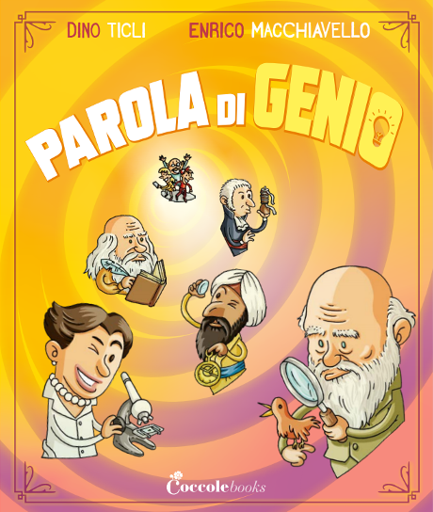
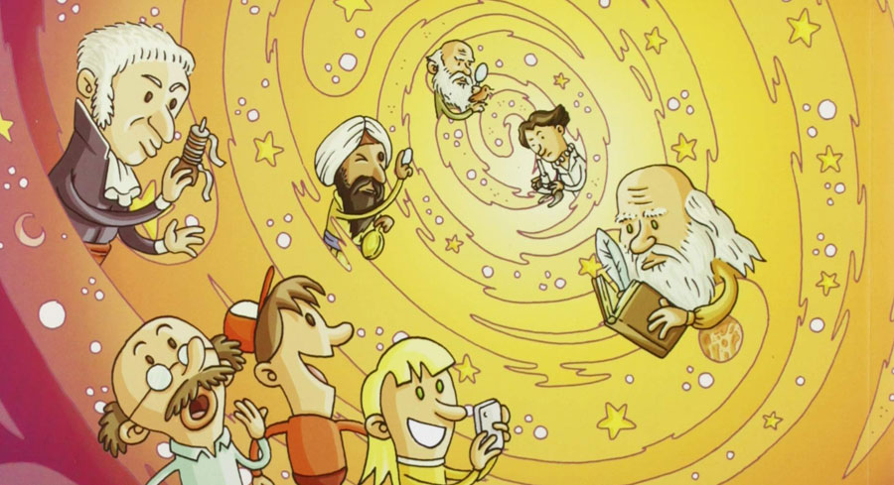
Il professor Ulisse è un naturalista che ha deciso di presentare a due ragazzi curiosi otto illustri colleghi scienziati del passato. Per farlo utilizza alcune belle parole prese dall’ampio dizionario della nostra lingua, che ne contiene più di 400.000. Allora eccolo viaggiare nel tempo, alla seconda metà del 1400, per incontrare il giovane Leonardo Da Vinci, l’eclettico, che se ne sta seduto presso uno stagno a prendere appunti sui batraci, le rane, scrivendo da destra a sinistra. Lo raggiunge poi, qualche anno dopo, a Milano, presso la sua abitazione, mentre lavora al progetto del cavallo più grande al mondo, commissionato dal duca Sforza. Il professore e i suoi allievi si intrattengono in una conversazione con lui che sta lì a speculare sui fossili, ma, per non interferire con la storia rivelando a Leonardo cose a lui sconosciute, i tre si allontanano. Approdano a metà del ventesimo secolo, al cospetto di Rosalind Franklin, la scienziata defraudata che per prima è riuscita a fotografare la doppia elica del DNA, quella per cui Watson e Crick hanno poi vinto il premio Nobel. Il viaggio non finisce qui perché il professor Ulisse porta i suoi due assistenti a conoscere i desideri di Galileo; il vagabondo Charles Darwin; l’elettrizzante Alessandro Volta, il luminoso Alhazen, Marie Curie la sgobbona e infine Florence Bascom, la rocciosa tessitrice, dal greco tekton, costruire, grande geologa statunitense.
Con il supporto dell’illustratore Enrico Macchiavello, Dino Ticli ci presenta un albo che permette al lettore di esplorare le scoperte di otto illustri scienziati, rivoluzionari del loro tempo. Ciascun personaggio è introdotto da un fumetto, raccontato da un’intervista e approfondito nella pagina “sapevi che”.
Per ognuno degli scienziati, inoltre, l’autore propone degli esperimenti relativi alle loro scoperte o la costruzione di alcuni strumenti.
Il racconto dei personaggi straordinari del passato fa uso di strumenti grafici e didattici originali, che incuriosiscono e coinvolgono direttamente il piccolo lettore in età scolare.

Età di lettura consigliata: 9-11 anni

